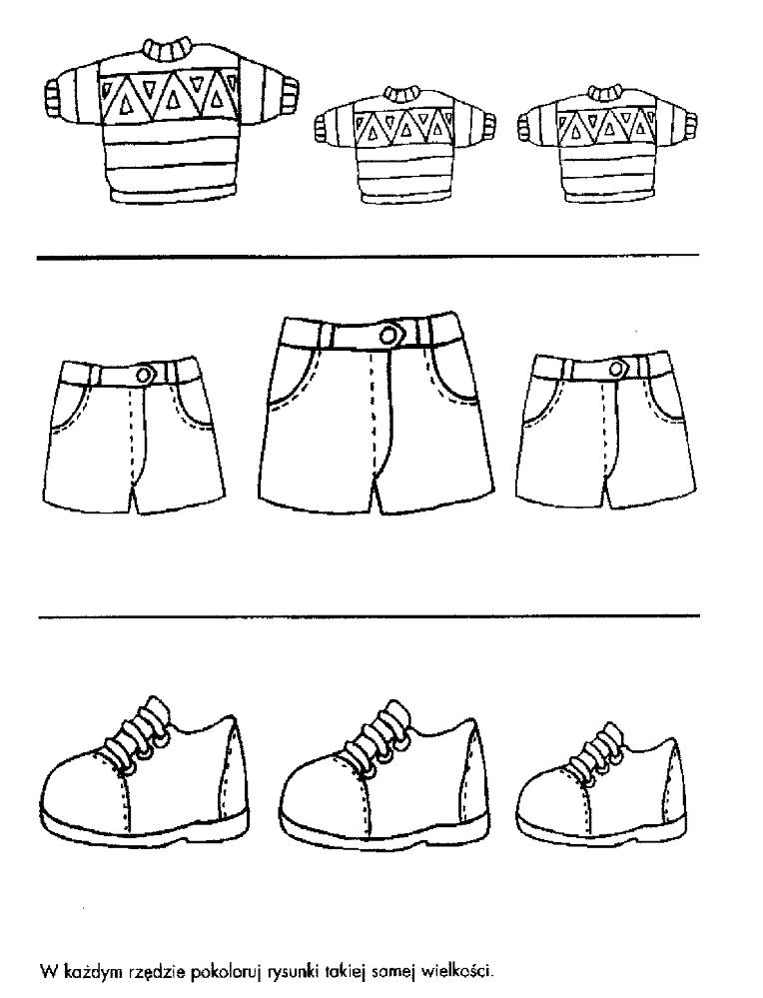
Następnie powtórz lub odczytaj związki wyrazowe w chmurkach i połącz je z odpowiednimi obrazkami.
Sweter Szymona
szorty Mateusza
szare bambosze

